**供水仪表实时监控器**

供水仪表实时监控调度系统主要由山科供水仪表实时监控器、水量计数仪表、安装山科专用控制软件的微机组成，通过无线方式（GPRS、NB-Iot或GSM）发送水量计数仪表的读数和各种状态给系统用户的微机，适用在远距离，无人值守，以及数据流量大的场合，于对供水管网连成的区域内的流量设备、压力设备、水质监测设备等实施数据实时采集和监控，并通过GSM无线网络把数据远程传输至水司数据管理中心，使水司管理人员可以实时地了解现场设备的运行情况，为科学调度用水流量、实时分析水量的波动情况、供水管网压力分布的合理性等提供强有力的系统科学调度和技术保障。

工作原理简图：

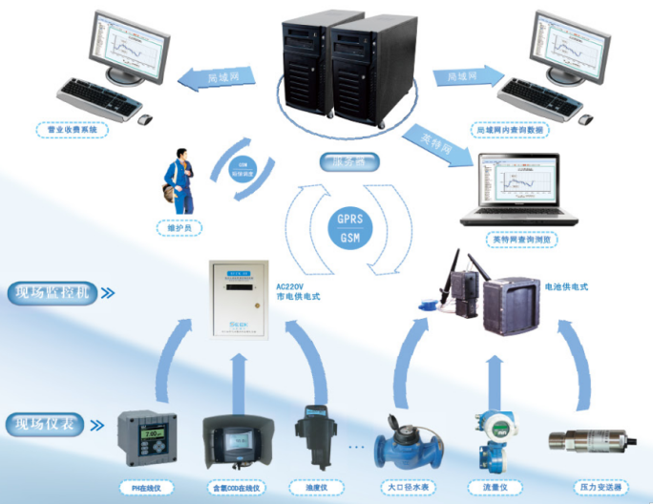

山科供水仪表实时监控器（也可称管网监控器），是SECK供水仪表实时监控调度系统设备的重要组成部分。

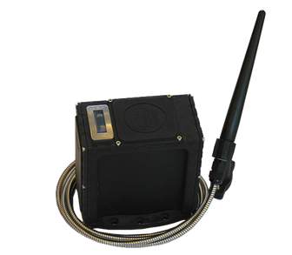

## 一）．产品功能特点

1．实时反映用水量的波动情况，为供水系统科学调度提供依据。

2．及时发现供水仪表停走，倒走等故障。

3．对供水仪表的运行跟踪监控，及时发现漏水和违章用水情况。

4．对大表的持续小流量的时段进行记录分析，分检出大表小用情况。

5．对大表的持续过载流量的时段进行记录分析，分检出小表大用情况。

6．整个设备系统的现埸部分分体安装，在供水仪表的多个检定周期内可反复使用，减轻用户的使用和维护成本。

7．现场设备可以监控多路供水仪表信号，兼容水表大表、压力仪、单脉冲信号输出的流量仪（可接四只水表或单脉冲信号输出的流量仪和二只压力仪）。

8．在设定参数后，能自动识别供水设备的异常情况，通过手机短信及时调度。

9．系统具有断线和自动防盗报警功能，保证安全可靠运行。

10．可在任何一台连接因特网的微机上，浏览供水仪表的实时信息和历史数据。

11．系统设备现场和控制中心的通信可自由选择通信方式。

12．减轻抄表人员的劳动强度，提高工作效率和水费的回收周转率。

## 二）．主要系列产品技术参数

1．SK-GSM-D-8-S监控器

1.电池电压： DC7.2V

2.工作电压： DC3.3V

3.外部输入信号单脉冲频率： ≤10个/s

4.数据通道： 3路脉冲或2路脉冲加1路压力

5.通讯接口： 3路可选（IRD、GPRS、RS485）

6.模拟数据采样： 1路（0-5V）

7.模拟数据采样时间： 可调

8.工作环境温度： –25～55℃；

9.控制器功耗： 0.7 mW

10.数据发射瞬时功耗： 0.7-1.5W(视GSM信号强度)

11.GSM灵敏度 -102 dBm

12.GSM动态范围 -15 dBm/ -40 dBm

13.GSM频段 880 MHz — 960 MHz

14.外壳防护等级 IP68 （符合GB 4208—2008标准）

15. 电源工作寿命可达2—6年（电源寿命除电池容量外，同信号采样时间和MODEM开启次数相关。）

16.基本尺寸 185×186×100 mm (宽×高×厚)

17.质量 约 4.5 Kɡ （8节电池）